‘JaK TECHNOLOGY

MANUAL TÉCNICO

‘Jak

TECHNOLOGY

**AUTORES**

**DIAZ GOMEZ ALDAIR JHOAO**

**LOAIZA RUIZ YEISON FERNANDO**

**JHON STWAR VALERO OVALLE**

**KEVIN STEVEN CABALLERO**

**MANUAL TÉCNICO**

**Bogotá D.C 2015**

INTRODUCCIÓN 4

Objetivo General: 5

**GUÍA DE INSTALACIÓN DEL SISTEMA 7**

**DIAGRAMAS UML 12**

**DIAGRAMAS DE CLASES 28**

**Diagramas de secuencia 29**

**Diagramas de colaboración 30**

**Diagramas de actividad 40**

**Diagrama de paquetes 44**

**Mapa de navegación 45**

**Requerimientos 46**

**Mer 50**

**Diccionario de datos 51**

**Sintaxis BD 52**

**Relaciones 58**

Ilustración 1: plataforma 7

Ilustración 2: registro 8

Ilustración 3: ingreso de datos 8

Ilustración 4: registro administrador 9

Ilustración 5: inicio de sesión 10

Ilustración 6: reservar un cupo 11

Ilustración 7: reserva del cupo 12

Ilustración 8: inicio de sesión cliente 13

Ilustración 9: inicio sesión administrador 16

Ilustración 10: apartar cupo 19

Ilustración 11: registro cliente 22

Ilustración 12: buscar producto 25

Ilustración 13: eliminar 28

Ilustración 14: modificar 30

Ilustración 15: registrar producto 32

Ilustración 16: diagrama clases 35

Ilustración 17: secuencia 36

Ilustración 18: apartar cupo 37

Ilustración 19: modificar usuario y producto 38

Ilustración 20: inicio de sesión 39

Ilustración 21: eliminar 39

Ilustración 22: buscar 40

Ilustración 23: inicio de sesión 41

Ilustración 24: eliminar 42

Ilustración 25: registrar cliente 43

Ilustración 26: apartar cupo 44

Ilustración 27: modificar 45

Ilustración 28: buscar 46

Ilustración 29: apartar cupo 47

Ilustración 30: iniciar sesión 48

Ilustración 31: iniciar sesión 50

Ilustración 32: buscar producto 50

Ilustración 33: apartar cupo 51

Ilustración 34: paquetes 52

Ilustración 35: mapa navegación 53

Ilustración 36: mer 61

Ilustración 37: diccionario de datos 63

# INTRODUCCIÓN

Este manual contiene toda la información necesaria sobre los recursos utilizados y descripción detallada de cómo funciona el sistema “Jak Technology”. En esta se brindara toda la documentación que sea posible y de ayuda para que al momento de un mantenimiento técnico por parte del usuario se tengan todas las herramientas y los conocimientos necesarios.

Este proyecto ha sido concebido dada la necesidad de sistematizar un proceso manual en la empresa “Peluquería A&C”, debido a que se quiere llevar un control de producción, gastos e inventarios, además de facilitar y agilizar el proceso de producción.

# Versionamiento

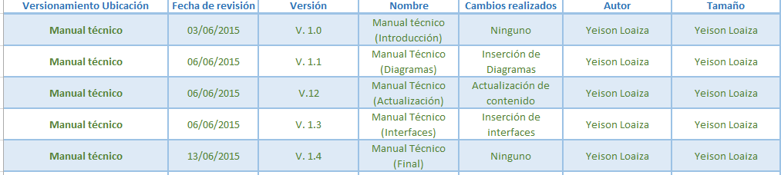

# 1. OBJETIVOS

## 1.1 Objetivo General:

Desarrollar e implementar un sistema de información para que administre, controle y organice los productos, gastos, empleados y clientes, permita el registro y almacenamiento de éstos, donde se visualiza y almacena, toda la información de las propiedades, características y funcionalidades de sistema “Jak Technology”, que permite conocer todos los datos, y cambios generados durante la de vida útil de cada uno de éstos.

## 1.2 Objetivos específicos:

* Mejorar la calidad y producción en la empresa
* Dar un buen soporte en el manejo de los documentos
* Brindar un buen funcionamiento y agilización en la atención al cliente
* Mejorar la seguridad de la información

# 2. PLATAFORMA TECNOLÓGICA (Requerimientos del Sistema)

## 2.1. CARACTERÍSTICAS DEL HARDWARE

El hardware necesario para el funcionamiento del sistema “Jak TECHNOLOGY” es:

* Monitor de “14” pulgadas, con resolución (1366 * 768 recomendado), con colores poli cromáticos.
* Teclado: teclado normal, teclado multimedia.
* Mouse: mouse óptico, inalámbrico, almohadilla.
* Procesador: INTEL, AMD de 1GHz.
* Memoria RAM: 4 Gigabytes.
* Disco duro: 500 Gigabytes.
* Modem: THOMSON.

# 2.2. CARACTERISTICAS DEL SOFTWARE

Para llevar a cabo la ejecución del software “Jak TECHNOLOGY” se requiere lo siguiente:

* Sistema Operativo: Windows XP, windows Vista, Windows 7, Windows 8.
* Base de Datos: MySQL.
* Navegadores: Google Chrome, Opera, Mozilla Firefox.

# 3. GUÍA DE INSTALACIÓN DEL SISTEMA

3.1 Al ingresar se encuentra la página principal de la aplicación

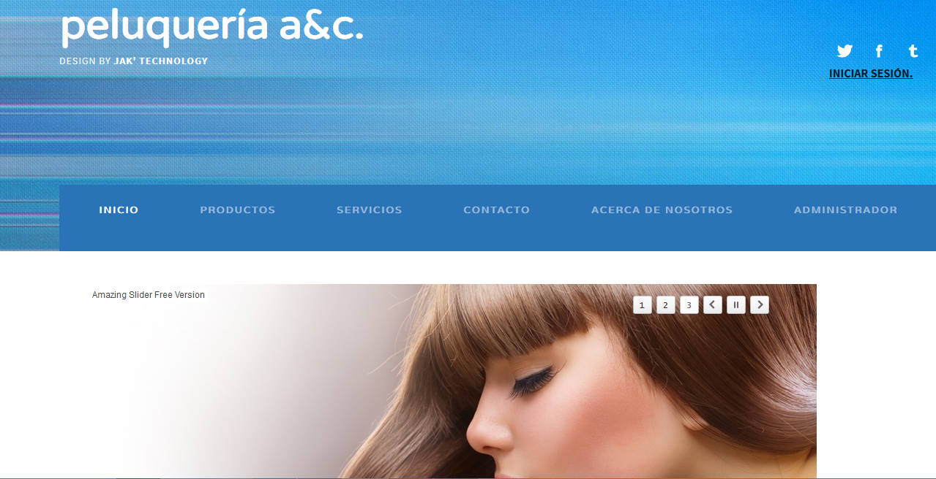

Ilustración 1: plataforma

**3.2** Para ingresar debe dar clic en los botones de “CLIENTE” o “ADMINISTRADOR” dependiendo del rol al que este asignado si ya está registrado, si no se deberá dar clic en el link de “REGISTRARSE”.



Ilustración 2: registro

3.3 para hacer un registro ya sea un cliente o administrador deberá ingresar los siguientes datos: N° de Documento, Primer Nombre, Segundo Nombre, Primer Apellido, Segundo Apellido, contraseña y correo electrónico.

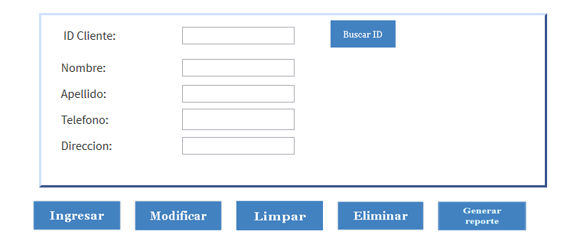

Ilustración 3: ingreso de datos

3.4 registro del administrador

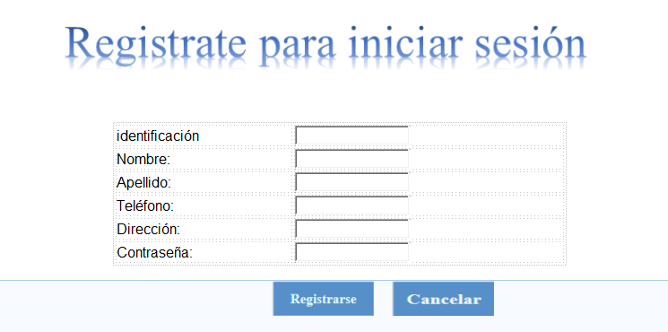

Ilustración 4: registro administrador

Al dar clic en **registrar** se guardan los datos en la base de datos de sistema y automáticamente quedara registrado.

3.5 registro del cliente

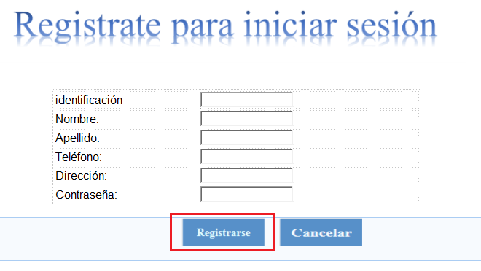

Ilustración 5: inicio de sesión

3.6 Interfaz inicio de sesión cliente.

Para iniciar sesión como usuario cliente debe ingresar su nombre de usuario y contraseña y dar clic en “INICIAR SESION”

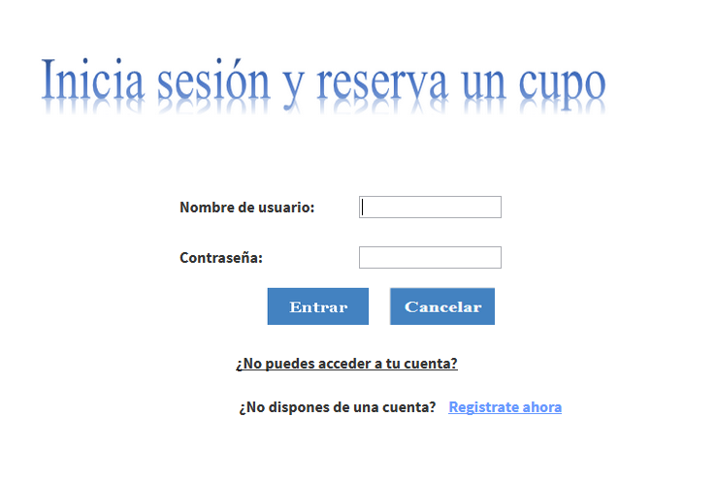

Ilustración 6: reservar un cupo

3.7 Después se iniciara sesión con el nombre de usuario y respectiva contraseña y nos mostrara la página principal para reservar un cupo.

|

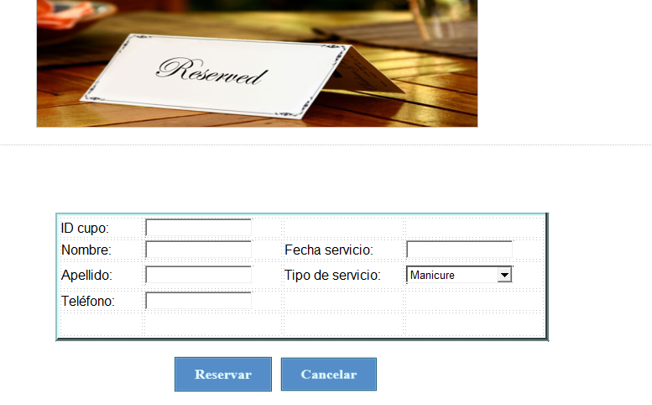

Ilustración 7: reserva del cupo

# 4. DIAGRAMAS UML

## 4.1 INICIO SESIÓN CLIENTE.

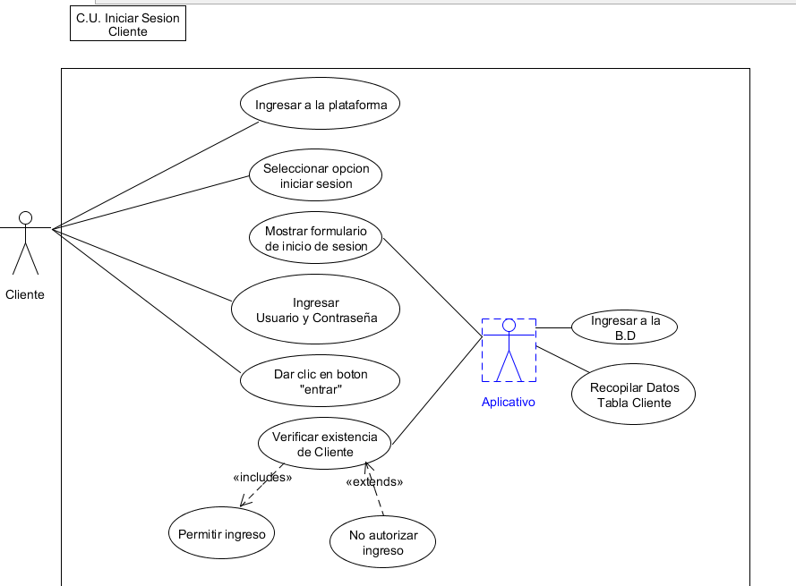

Ilustración 8: inicio de sesión cliente

|  |  |  |  |
| --- | --- | --- | --- |
| **Proyecto:** | **Jak** | **Fecha:** | **22/08/2015** |
| **Autor:** | Aldair Jhoao Diaz Gómez | **Versión:** | 1.0 |

|  |  |  |  |  |  |  |  |
| --- | --- | --- | --- | --- | --- | --- | --- |
| **Id Caso de Uso** | | **CU-001** | | **Nombre** | | | **Iniciar sesión cliente.** |
| **Propósito u objetivo** | | El cliente podrá iniciar sesión en la plataforma para para reservar un cupo de servicio en la peluquería A&C. | | | | | |
| **Actores** | | Administrador | | | | | |
| **Entradas** | | * Nombre de usuario. * Contraseña. | | | | | |
| **Salidas** | | * Fecha y hora de ingreso del cliente | | | | | |
| **Pre-Condiciones** | | * El cliente debe de estar previamente registrado para poder iniciar sesión. | | | | | |
| **Post-Condiciones** | | **Condición final de éxito:**   * El cliente inicia con éxito la sesión en la plataforma. | | | | | |
| **Condición final de fallo:**   * El cliente no está registrado o no existe en la base de datos * Inicio de sesión fallido. | | | | | |
| **Flujo** | | | | | | | |
| **Actor: Cliente** | | | | | **Sistema: Jak TECHNOLOGY** | | |
| **1** | Ingresa a la plataforma. | | | |  |  | |
| **2** | Selecciona opción iniciar sesión. | | | |  |  | |
|  |  | | | | **3** | Muestra formulario de inicio de sesión. | |
| **4** | Ingresa datos requeridos (Nombre de usuario, Contraseña). | | | |  |  | |
| **5** | Dar clic en botón “Entrar”. | | | |  |  | |
|  |  | | | | **6** | Verifica usuario en la base de datos. | |
|  |  | | | | **7** | Recopila datos | |
|  |  | | | | **8** | Verifica existencia de cliente. | |
|  |  | | | | **9** | Muestra mensaje de éxito ”inicio de sesión exitoso” | |
|  |  | | | | **10** | Permite ingreso. | |
| **Flujo alternativo** | | | **Cancela inicio de sesión.** | | | | |
| **1** | El cliente da clic en el botón cancelar. | | | |  |  | |
|  |  | | | | **2** | Recibe orden. | |
|  |  | | | | **3** | Redirige a la página principal. | |

## .4.2 INICIO SESIÓN ADMINISTRADOR.

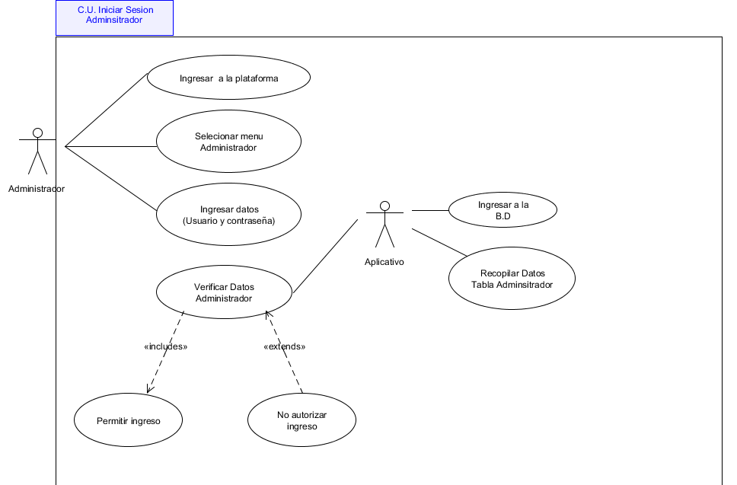

Ilustración 9: inicio sesión administrador

|  |  |  |  |  |  |
| --- | --- | --- | --- | --- | --- |
| **Proyecto:** | **Jak TECHNOLOGY** | | | **Fecha:** | **24/08/2015** |
| **Autor:** | Aldair Diaz | | | **Versión:** | 1.0 |
| **Id Caso de Uso** | CU-002 | | | **Nombre** | Inicio de sesión administrador |
| **Propósito u objetivo** | | | El administrador podrá iniciar sesión en la plataforma para realizar las distintas operaciones ofrecidas por el sistema. | | | | |
| **Actores** | | | Administrador, sistema. | | | | |
| **Entradas** | | | * Nombre de Administrador. * Contraseña. | | | | |
| **Salidas** | | | * Fecha * Hora de ingreso. * Modificaciones realizadas por el administrador. | | | | |
| **Pre-Condiciones** | | | * El administrador debe de estar previamente registrado en la plataforma. | | | | |
| **Post-Condiciones** | | | **Condición final de éxito:**   * Mensaje de confirmación. * Inicio de sesión exitoso | | | | |
| **Condición final de fallo:**   * El administrador ingresa datos incorrectos en el formulario de inicio de sesión. * Inicio de sesión fallido. | | | | |
| **Flujo** | | | | | | | |
| |  |  |  |  | | --- | --- | --- | --- | | **Actor: Administrador** | | **Sistema: Jak TECHNOLOGY** | | | **1** | Ingresa a la plataforma |  |  | | **2** | Selecciona opción administrador. |  |  | |  |  | **3** | Muestra formulario de inicio de sesión. | | **4** | Ingresa datos requeridos (Nombre administrador, contraseña). |  |  | | **5** |  | **4** | Verifica datos ingresados en el formulario. | |  |  | **5** | Ingresa a la base de datos. | |  |  | **6** | Recopila datos requeridos. | |  |  | **8** | Permite ingreso | |  |  | **9** | Muestra mensaje de confirmación “inicio de sesión exitoso” | | | | | | | | |
| **Variaciones (Alternativas):** | | | | Paso 1: Oprime el botón de Cancelar y no el inicio de sesión. | | | |
| **Variaciones (Excepciones):** | | | |  | | | |

## 4.3 APARTAR UN CUPO.

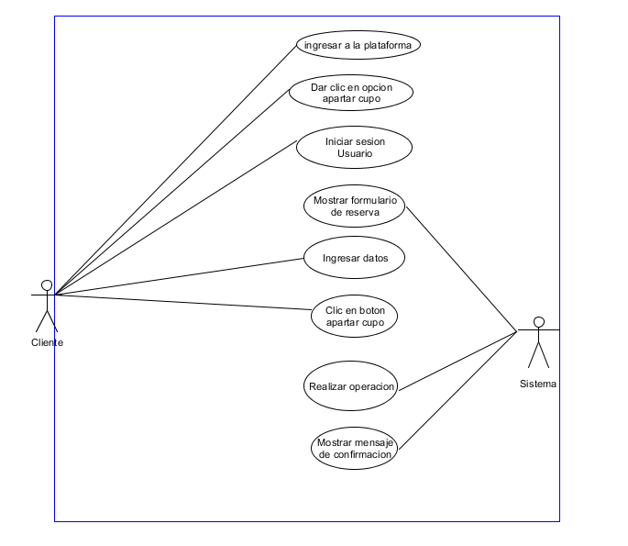

Ilustración 10: apartar cupo

|  |  |  |  |
| --- | --- | --- | --- |
| **Proyecto:** | **Jak TECHNOLOGY** | **Fecha:** | **24/08/2015** |
| **Autor:** | Aldair Jhoao Diaz Gómez | **Versión:** | 1.0 |

|  |  |  |  |  |  |  |  |
| --- | --- | --- | --- | --- | --- | --- | --- |
| **Id Caso de Uso** | | **CU-003** | | **Nombre** | | | **Reserva de cupo** |
| **Propósito u objetivo** | | El cliente podrá realizar una reserva para un servicio mediante la plataforma. | | | | | |
| **Actores** | | Cliente, sistema. | | | | | |
| **Entradas** | | * Nombre cliente * Apellido. * Teléfono. * Fecha. * Fecha de registro. * Fecha de reserva. | | | | | |
| **Salidas** | | * informe de reserva apartado exitosamente | | | | | |
| **Pre-Condiciones** | | * El cliente debe de haberse registrado en el sistema. * El cliente debe haber iniciado sesión con un usuario y contraseña. | | | | | |
| **Post-Condiciones** | | **Condición final de éxito:**   * Reserva apartado exitosamente. * Registro almacenado en la BDD. * Informe generado. | | | | | |
| **Condición final de fallo:**   * No se ha podido reservar el cupo. * Usuario no registrado en el sistema. | | | | | |
| **Flujo** | | | | | | | |
| **Actor: Cliente** | | | | | **Sistema: A&C** | | |
| **1** | Ingresa a la plataforma | | | |  |  | |
| **2** | Dar clic en botón reservar cupo | | | |  |  | |
| **3** | Inicia sesión | | | |  |  | |
|  |  | | | | **4** | Autoriza ingreso | |
|  |  | | | | 5 | Muestra formulario de reserva. | |
| **6** | Ingresa los datos requeridos (Nombre, apellido, fecha, tipo de servicio, hora ) | | | |  |  | |
| **7** | Clic en botón “aceptar” | | | |  |  | |
|  |  | | | | **8** | Realiza la operación | |
|  |  | | | | 9 | Verifica la información ingresada | |
|  |  | | | | **10** | Almacena en la base de datos | |
|  |  | | | | **11** | Muestra mensaje de confirmación | |
|  |  | | | | **12** | El sistema muestra un pantallazo de cupo apartado exitosamente | |
|  |  | | | | **13** | El sistema actualiza la base de datos y guarda el cupo | |
|  |  | | | | **14** | Genera informe | |
| **15** | Imprime informe | | | |  |  | |
| **16** | Cierra sesión | | | |  |  | |
| **17** | Salir | | | |  |  | |
| **Variaciones (Alternativas):** | | | Paso 4: Cancela la reserva | | | | |
| **Variaciones (Excepciones):** | | | Paso 5: No se puede generar el cupo, contáctese con el administrador | | | | |

## 4.4 Registro cliente

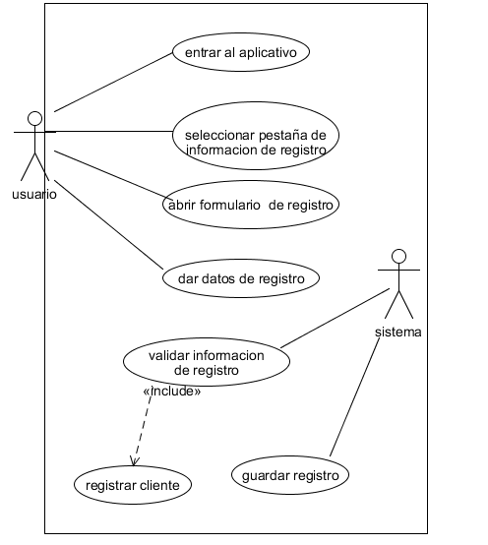

Ilustración 11: registro cliente

|  |  |  |  |
| --- | --- | --- | --- |
| **Proyecto:** | **Jak** | **Fecha:** | **24/08/2015** |
| **Autor:** | Aldair Jhoao Diaz Gomez | **Versión:** | 1.0 |

|  |  |  |  |  |  |  |
| --- | --- | --- | --- | --- | --- | --- |
| **Id Caso de Uso** | | **CU-004** | **Nombre** | | | **El cliente se registra.** |
| **Propósito u objetivo** | | El cliente podrá registrarse en la plataforma para tener acceso a las operaciones correspondientes. | | | | |
| **Actores** | | Administrador | | | | |
| **Entradas** | | * Usuario * Contraseña * Número de identificación del cliente. * Teléfono * Dirección * Apellido * correo | | | | |
| **Salidas** | | * Informe del cliente ingresado * Registro * Almacenamiento en la BDD | | | | |
| **Pre-Condiciones** | | * El cliente debe de haber ingresado a la plataforma. * Debe de haber ingresado en la opción “registrarse” | | | | |
| **Post-Condiciones** | | **Condición final de éxito:**   * El cliente registrado será almacenado en la base de datos. * Se generó correctamente el registro del cliente. | | | | |
| **Condición final de fallo:**   * El cliente no pudo realizar el registro exitoso * No se pudo almacenar el cliente. | | | | |
| **Flujo** | | | | | | |
| **Actor: cliente** | | | | **Sistema: Jak** | | |
| **1** | Ingresa a la plataforma | | |  |  | |
| **2** | Clic en opción “registrarse” | | |  |  | |
|  |  | | | **3** | Muestra formulario de registro | |
| **4** | Ingresa datos requeridos | | |  |  | |
| **5** | Clic en botón “registrarse” | | |  |  | |
|  |  | | | **6** | Verifica datos ingresados | |
|  |  | | | **7** | Realiza operación | |
|  |  | | | **8** | Actualiza la base datos | |
|  |  | | | **9** | Muestra mensaje de confirmación “usuario registrado con éxito” | |
| **10** | Imprime reporte | | |  |  | |
| **11** | Cierra sesión. | | |  |  | |
| **12** | Salir | | |  |  | |

## 4.5 BUSCAR PRODUCTO

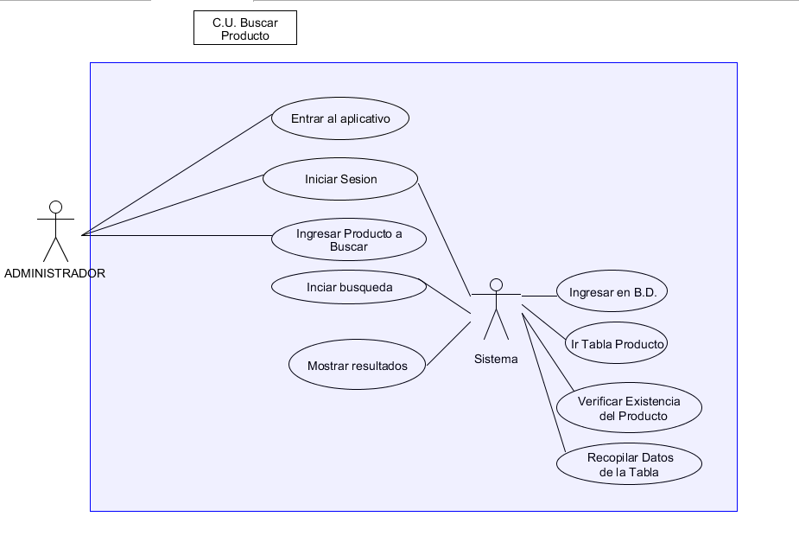

Ilustración 12: buscar producto

|  |  |  |  |
| --- | --- | --- | --- |
| **Proyecto:** | **JAK** | **Fecha:** | **24/08/2015** |
| **Autor:** | Aldair Jhoao Diaz Gómez | **Versión:** | 1.0 |

|  |  |  |  |  |  |  |
| --- | --- | --- | --- | --- | --- | --- |
| **Id Caso de Uso** | | **CU-005** | **Nombre** | | | **Buscar producto** |
| **Propósito u objetivo** | | El administrador podrá realizar la búsqueda de los diferentes registros de productos almacenados en la base de datos. | | | | |
| **Actores** | | Administrador, sistema | | | | |
| **Entradas** | | * Usuario * Contraseña * ID producto * Producto | | | | |
| **Salidas** | | * Mensaje de confirmación * Datos de la búsqueda | | | | |
| **Pre-Condiciones** | | * El administrador debe de haber iniciado sesión. * El cliente debe haber iniciado sesión * El administrador debe de haber ingresado los datos de la búsqueda | | | | |
| **Post-Condiciones** | | **Condición final de éxito:**   * Búsqueda exitosa | | | | |
| **Condición final de fallo:**   * Búsqueda fallida * Registro no existe | | | | |
| **Flujo** | | | | | | |
| **Actor: Administrador** | | | | **Sistema: JAK TECHNOLOGY** | | |
| **1** | Inicia sesión. | | |  |  | |
|  |  | | | **2** | Valida usuario | |
|  |  | | | **3** | Autoriza ingreso. | |
| **4** | Selecciona opción gestionar productos | | |  |  | |
|  |  | | | **5** | Muestra interfaz de gestión de productos | |
| **6** | Ingresa datos del producto a buscar (ID producto) | | |  |  | |
| **7** | Clic en botón buscar | | |  |  | |
|  |  | | | **8** | Realiza operación. | |
|  |  | | | **9** | Verifica datos en la base de datos | |
|  |  | | | **10** | Actualiza la base de datos | |
|  |  | | | **11** | Muestra resultados de la búsqueda | |

## 4.6 ELIMINAR.

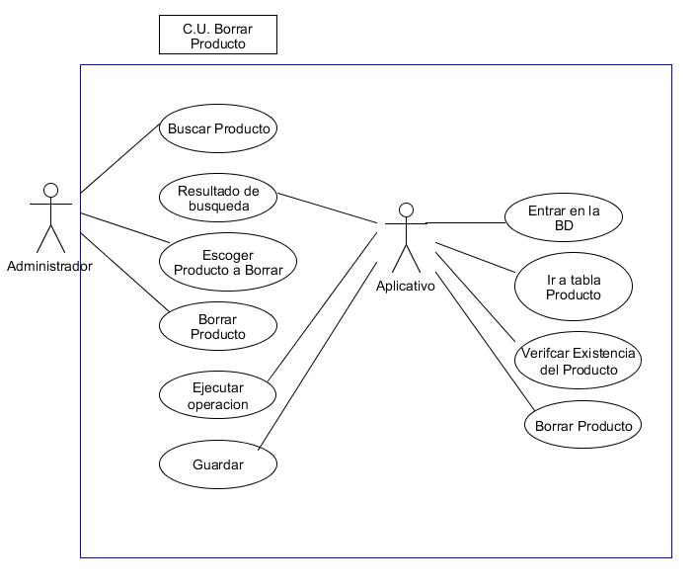

Ilustración 13: eliminar

|  |  |  |  |
| --- | --- | --- | --- |
| **Proyecto:** | **Jak** | **Fecha:** | **24/08/2015** |
| **Autor:** | Aldair Jhoao Diaz Gómez | Versión: | 1.0 |

|  |  |  |  |  |  |
| --- | --- | --- | --- | --- | --- |
| **Id Caso de Uso** | | **CU-006** | **Nombre** | | **Eliminar producto.** |
| **Propósito u objetivo** | | El administrador podrá eliminar los diferentes tipos de registros en la base de datos | | | |
| **Actores** | | Administrador, sistema | | | |
| **Entradas** | | * Nombre de usuario * Contraseña * ID producto | | | |
| **Salidas** | | * Mensaje de confirmación “Producto eliminado con éxito” | | | |
| **Pre-Condiciones** | | * El administrador debe de haber iniciado sesión. * Debe de haber ingresado el ID producto. * El administrador debe de haber realizado una búsqueda. * El administrador debe de haber presionado el botón eliminar. | | | |
| **Post-Condiciones** | | * Registro eliminado con éxito. | | | |
| **Flujo** | | | | | |
| **Actor: Administrador.** | | | **Sistema: JAK TECHNOLOGY.** | | |
| **1** | Inicia sesión | |  |  | | |
| **2** | Ingresa a la opción “gestionar producto” | |  |  | | |
| **3** | Busca el producto a eliminar | |  |  | | |
|  |  | | **4** | Muestra resultados. | | |
| **5** | Clic en el botón “Eliminar”. | |  |  | | |
|  |  | |  |  | | |
|  |  | | **6** | Verifica existencia de registro en la base de datos | | |
|  |  | | **7** | Realiza la operación | | |
|  |  | | **8** | Elimina producto | | |
|  |  | | **9** | Actualiza base de datos. | | |
|  |  | | **10** | Muestra mensaje de confirmación. | | |
|  |  | |  |  | | |

## 4.7 MODIFICAR.

Ilustración 14: modificar

|  |  |  |  |  |  |  |
| --- | --- | --- | --- | --- | --- | --- |
| **Id Caso de Uso** | | **CU-007** | **Nombre** | | | **Modificar producto** |
| **Propósito u objetivo** | | El administrador Modificar el registro de un producto almacenado en la base de datos mediante la búsqueda de este. | | | | |
| **Actores** | | Administrador, Sistema | | | | |
| **Entradas** | | * ID producto * Nombre de administrador. * Contraseña. | | | | |
| **Salidas** | | Mensaje de confirmación “registro actualizado con éxito”. | | | | |
| **Pre-Condiciones** | | El administrador debe de haber iniciado sesión.  El administrador debe de haber presionado la opción gestionar productos | | | | |
| **Post-Condiciones** | | * El cliente debe de haber realizado la búsqueda del producto a modificar. | | | | |
| **Flujo** | | | | | | |
| **Actor: Administrador** | | | | **Sistema: JAK** | | |
| **1** | Inicia sesión. | | |  |  | |
|  |  | | | 2 | Autoriza ingreso. | |
| **3** | Selecciona opción Gestionar cliente. | | |  |  | |
|  |  | | | **4** | Muestra interfaz. | |
| **5** | Busca el registro a modificar | | |  |  | |
| **6** | Presiona el botón “Modificar”. | | |  |  | |
|  |  | | | **7** | Verifica existencia en la base de datos | |
|  |  | | | **8** | Elimina el registro | |
|  |  | | | **9** | Actualiza la base de datos | |
|  |  | | | **10** | Muestra mensaje de confirmación “Registro eliminado correctamente” | |
| **11** | Cierra sesión. | | |  |  | |
| **12** | Salir. | | |  |  | |

## 4.8 INGRESAR.

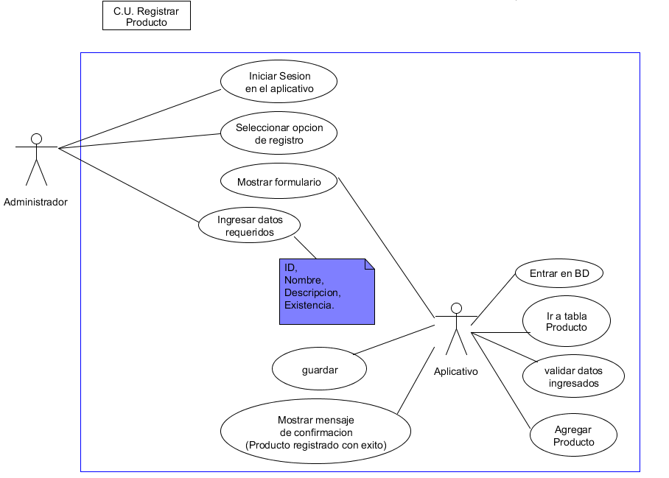

Ilustración 15: registrar producto

|  |  |  |  |
| --- | --- | --- | --- |
| **Proyecto:** | **JAK** | **Fecha:** | **24/08/2015** |
| **Autor:** | Aldair Jhoao Díaz Gómez | Versión: | 1.0 |

|  |  |  |  |  |  |  |
| --- | --- | --- | --- | --- | --- | --- |
| **Id Caso de Uso** | | **CU-007** | **Nombre** | | | **Ingresar producto** |
| **Propósito u objetivo** | | El administrador Modificar el registro de un producto almacenado en la base de datos mediante la búsqueda de este. | | | | |
| **Actores** | | Administrador, Sistema | | | | |
| **Entradas** | | * ID producto * Nombre de administrador. * Contraseña. | | | | |
| **Salidas** | | Mensaje de confirmación “registro actualizado con éxito”. | | | | |
| **Pre-Condiciones** | | El administrador debe de haber iniciado sesión.  El administrador debe de haber presionado la opción gestionar productos | | | | |
| **Post-Condiciones** | | * El cliente debe de haber realizado la búsqueda del producto a modificar. | | | | |
| **Flujo** | | | | | | |
| **Actor: Administrador** | | | | **Sistema: JAK** | | |
| **1** | Inicia sesión. | | |  |  | |
|  |  | | | 2 | Autoriza ingreso. | |
| **3** | Selecciona opción Gestionar cliente. | | |  |  | |
|  |  | | | **4** | Muestra interfaz. | |
| **5** | Busca el registro a modificar | | |  |  | |
| **6** | Presiona el botón “Modificar”. | | |  |  | |
|  |  | | | **7** | Verifica existencia en la base de datos | |
|  |  | | | **8** | Elimina el registro | |
|  |  | | | **9** | Actualiza la base de datos | |
|  |  | | | **10** | Muestra mensaje de confirmación “Registro Eliminado correctamente” | |
| **11** | Cierra sesión. | | |  |  | |
| **12** | Salir. | | |  |  | |

5.0 Diagrama de clases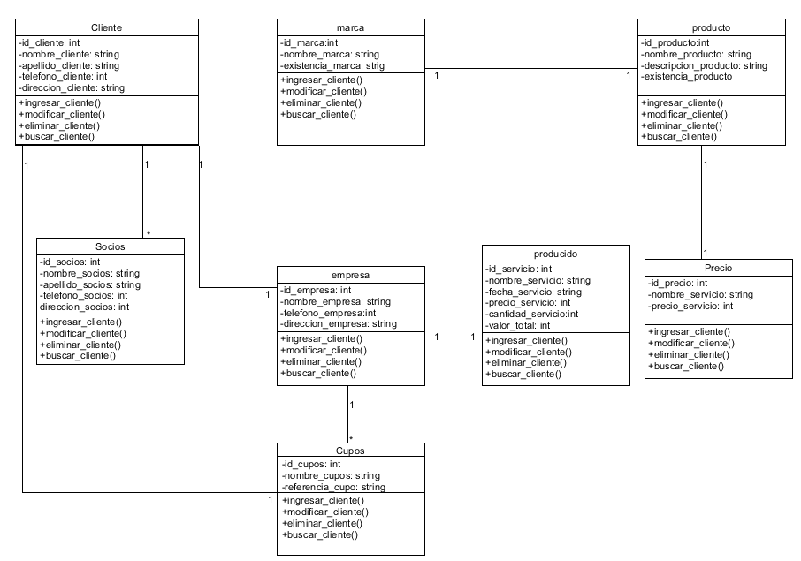

Ilustración 16: diagrama clases

# 6.0 DIAGRAMAS DE SECUENCIA

## 6.1 Registro de un cliente

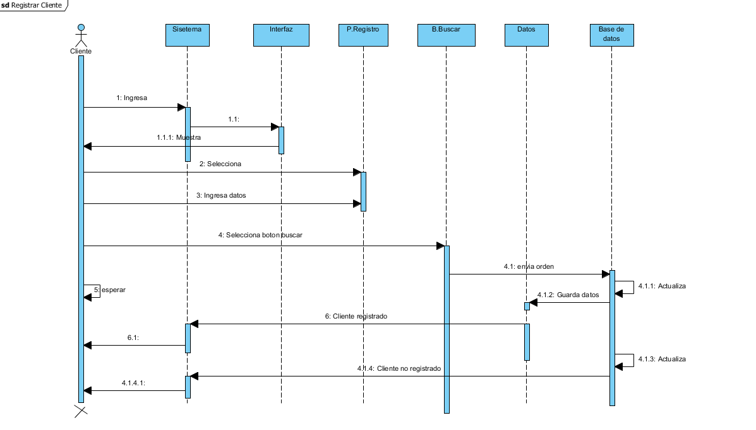

Ilustración 17: secuencia

## 6.2 APARTAR UN CUPO

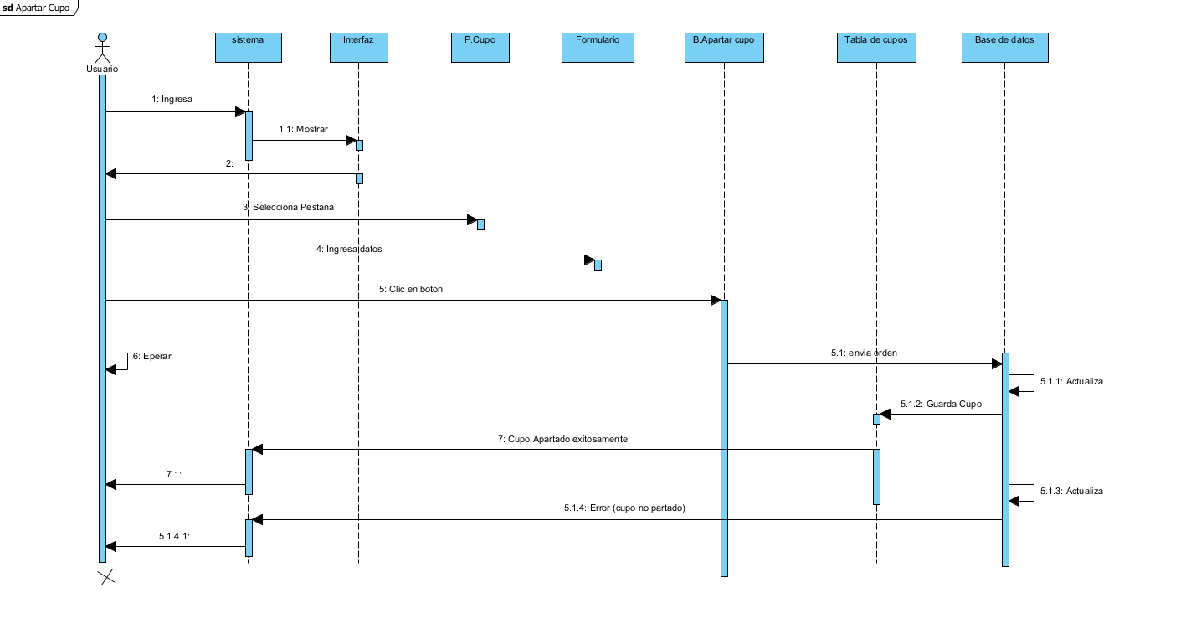

Ilustración 18: apartar cupo

## 6.3 MODIFICAR USUARIO Y PRODUCTO

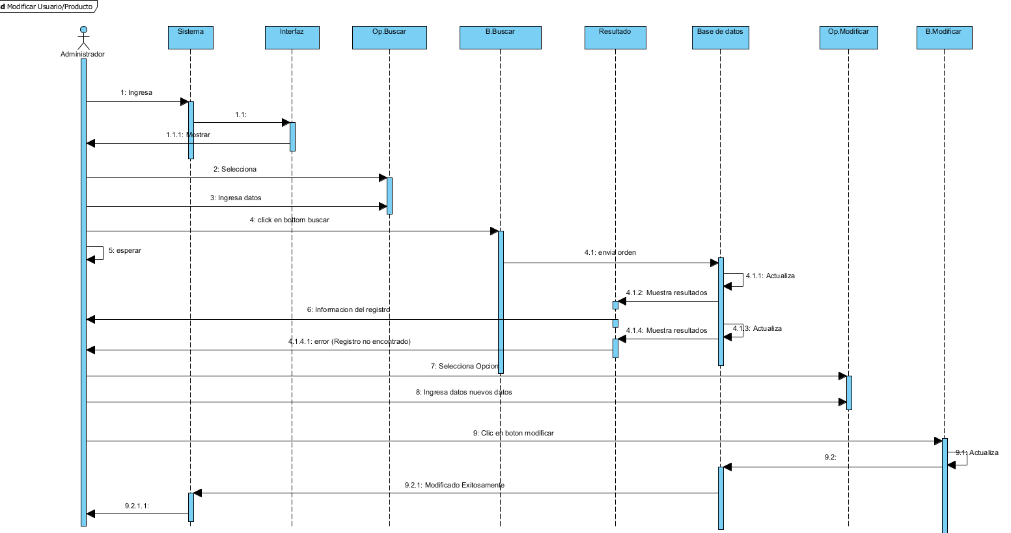

Ilustración 19: modificar usuario y producto

## 6.4 Iniciar sesión

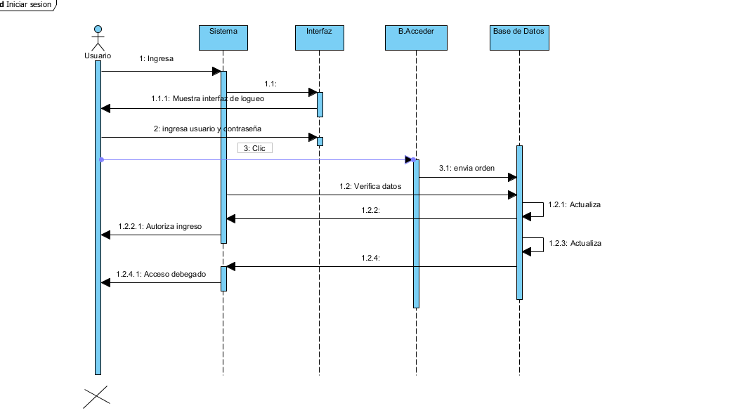

Ilustración 20: inicio de sesión

## 6.5 Para eliminar

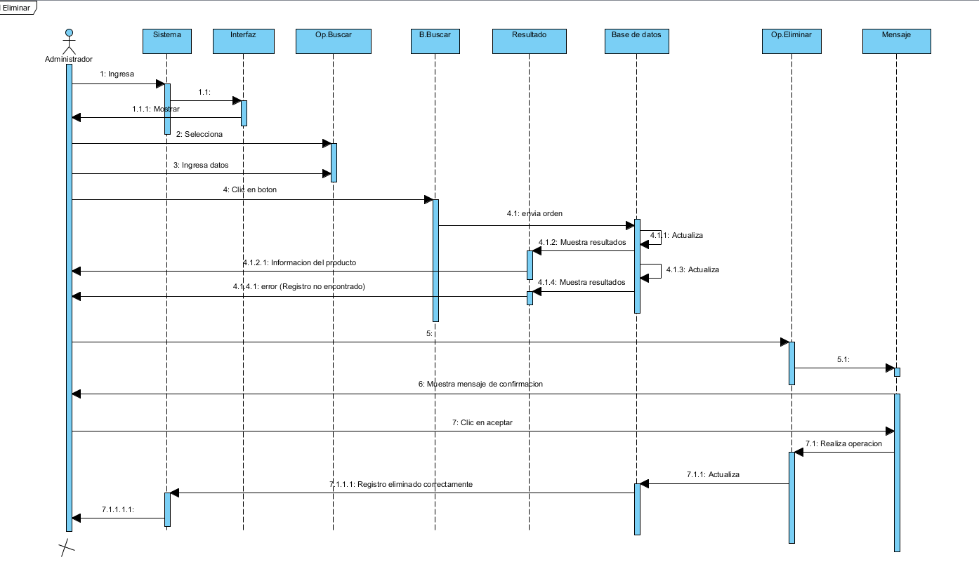

Ilustración 21: eliminar

## 6.6 Buscar



Ilustración 22: buscar

# 7.0 DIAGRAMAS DE COLABORACION

## 7.1 Iniciar sesión

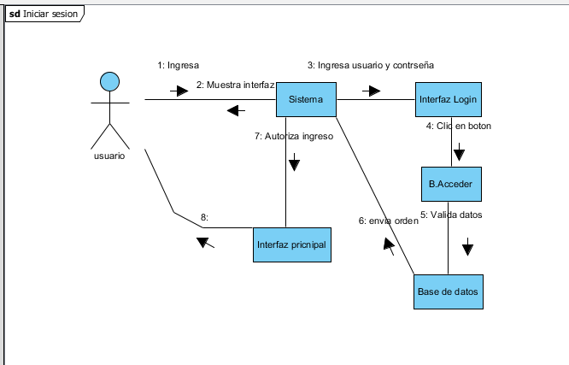

Ilustración 23: inicio de sesión

## 7.2 Eliminar

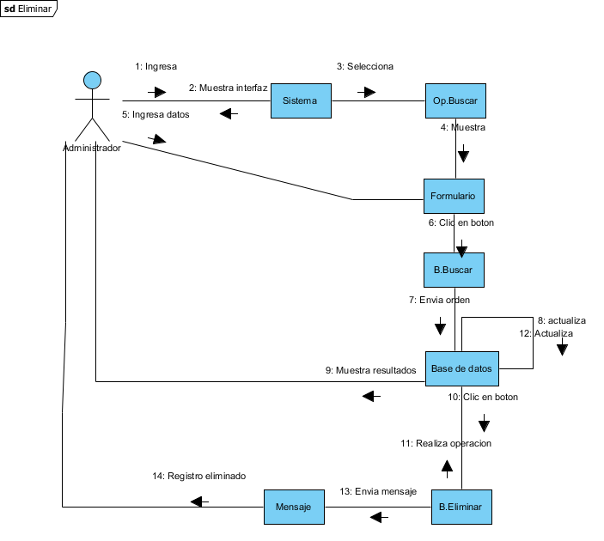

Ilustración 24: eliminar

## 7.3 Registrar cliente

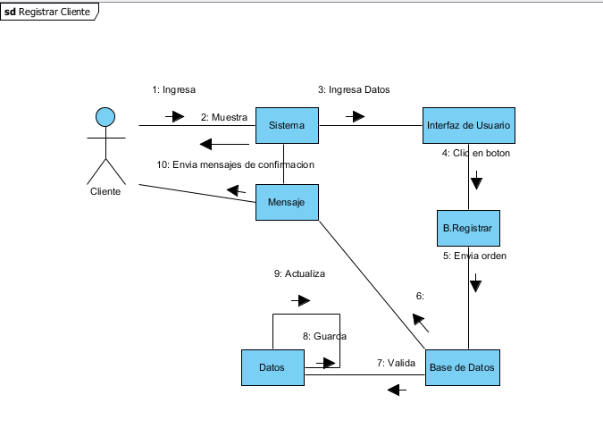

Ilustración 25: registrar cliente

## 7.4 Apartar un cupo

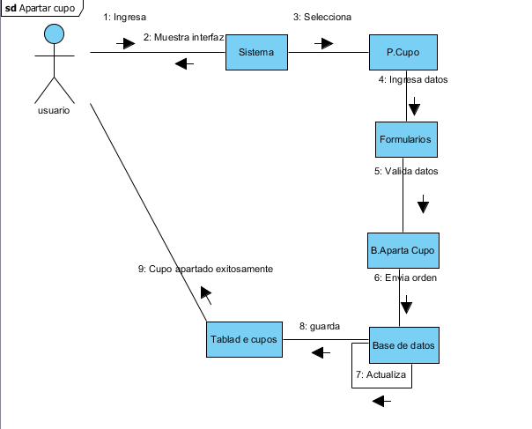

Ilustración 26: apartar cupo

## 7.5 Modificar

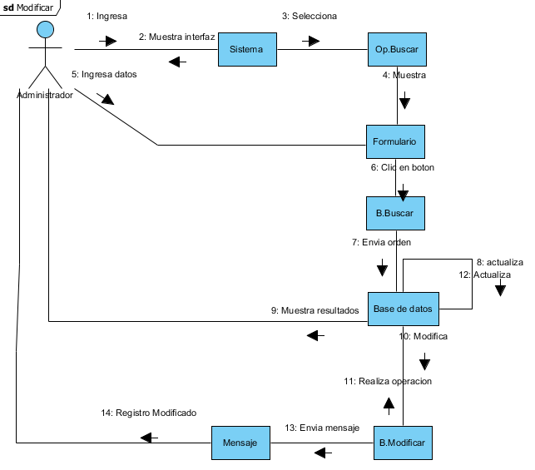

Ilustración 27: modificar

## 7.6 Buscar

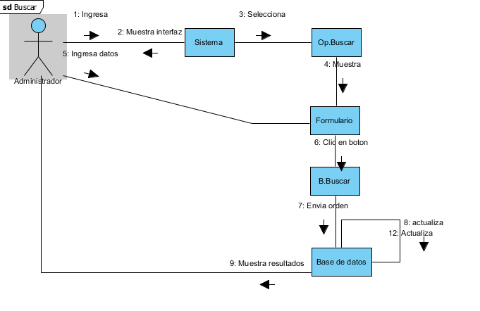

Ilustración 28: buscar

# 8.0 Diagramas actividad

## 8.1 APARTAR UN CUPO

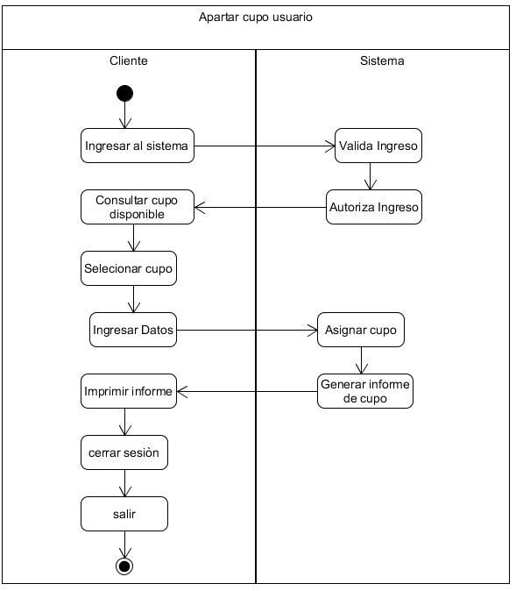

Ilustración 29: apartar cupo

## 8.2 Iniciar sesión de un usuario registrado

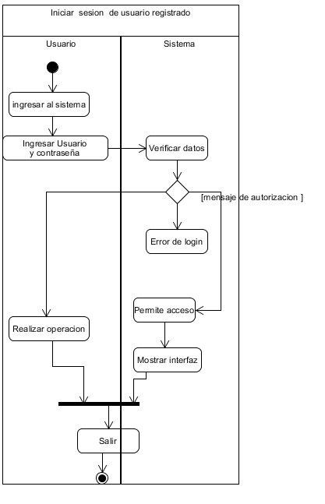

Ilustración 30: iniciar sesión

## 8.3Registrar un cliente

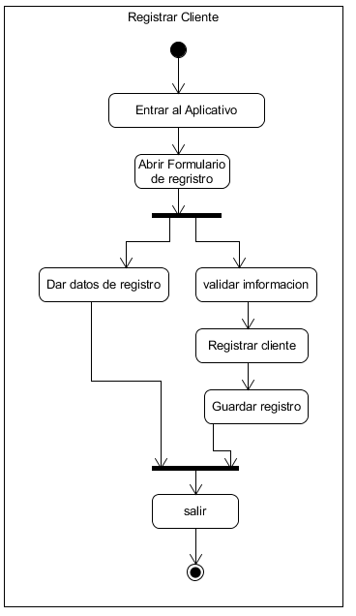

Ilustración 31: iniciar sesión

## 8.4 Buscar un producto

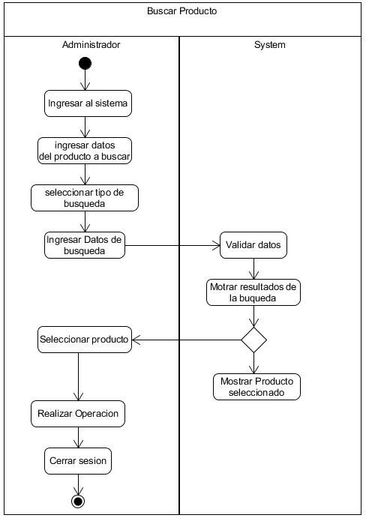

Ilustración 32: buscar producto

## 8.5 Apartar un producto mediante el sistema

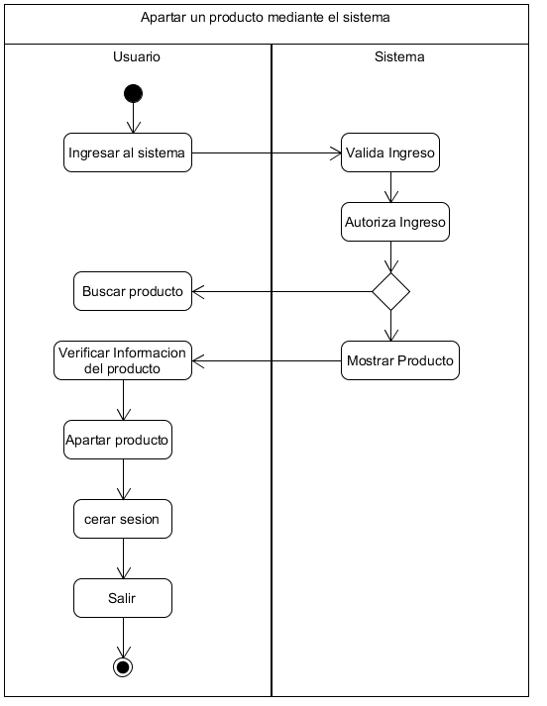

Ilustración 33: apartar cupo

# 9.0 DIAGRAMA DE PAQUTES

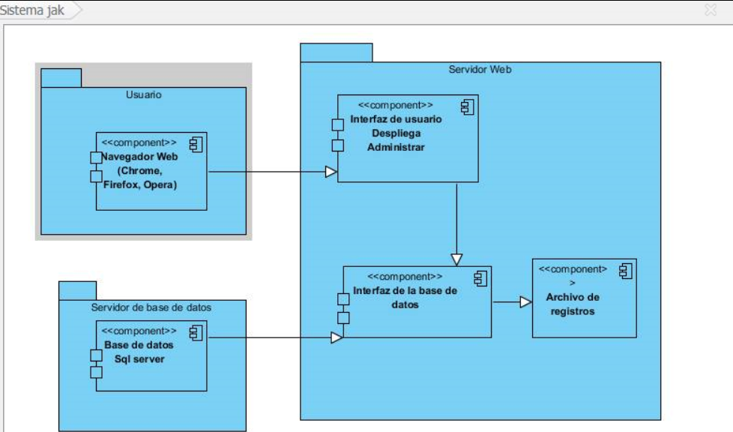

Ilustración 34: paquetes

## 9.1 Mapa de navegación

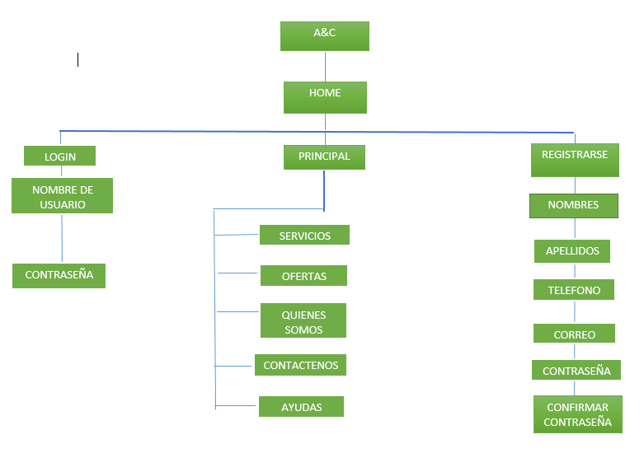

Ilustración 35: mapa navegación

# 10.0 SISTEMATIZACION DE LA PELUQUERIA A&C.

**OBJETIVO PRINCIPAL**

**Es evaluar la efectividad de sus actividades económicas y la confianza en otros, generando no solo un buen rendimiento en la empresa, sino, un conjunto de otros elementos, que son aporte al mejoramiento de la calidad de vida de sus integrantes, su familia y la comunidad mediante el proyecto de sistematización de inventarios del salón de belleza ARTE Y COLOR.**

**REQUERIMIENTOS FUNCIONALES.**

1. Inventario de productos.
2. Inventario de ganancias semanales y mensuales.
3. Administración de productos.
4. Administración de clientes y roles de usuarios.

**REQUERIMIENTOS NO FUNCIONALES.**

1. La aplicación contara con un usuario y contraseña.
2. Una aplicación portable que se pueda instalar en todos los sistemas operativos.
3. Una aplicación que genere un buen desempeño.
4. Una interfaz gráfica bien detallada.
5. Una copia de seguridad.

**SISTEMA ACTUAL DE LA EMPRESA.**

En este momento la peluquería A&C no cuenta con una arquitectura de software ni hardware por lo tanto el rendimiento de la empresa se ve un poco bajo.

1. **¿Cuántos son sus ingresos diarios?**

Los ingresos diarios del salón de belleza son $600.000 pesos.

**2. ¿Cuántas son sus ganancias semanales y mensuales**

Las ganancias son $4.200.000 pesos semanales y 18.000.000 mensuales

1. **¿Tiene socios en la empresa?**

**Si, son 4 en total**

1. **¿A qué tipos de clientes ve enfocados los productos que vende?**

A toda persona que esté interesada en el producto

1. **¿Con que regularidad tiene clientes en la empresa?**

Todos los días, de lunes a domingo

1. **¿Tiene competidores cercanos? ¿Cuáles son?**

Sí, mi competidor es Julio Stilos

1. **¿Cuántos empleados están bajo su cargo?**

Ninguno, porque todos son socios

1. **¿Cuántas son las horas mínimas y máximas que trabajan aquí?**

Las mínimas son 8 horas y las máximas son 15 horas

1. **¿Cuántos productos venden en la empresa?**

Vendemos 8 clases de productos

1. **¿Cuánto es el valor de un corte de cabello?**

El valor de un corte de cabello es de $8.000 pesos

1. **¿Cuánto es el valor de un manicure y un pedicure?**

**El valor del manicure es de $8.000 pesos y el valor del pedicure es de $13.000 pesos**

1. **¿Cuánto es el valor de la depilación con cera?**

**El valor de la depilación completa es de $40.000 pesos**

1. **¿Cuánto es el valor de tinturación?**

El valor es de $45.000 pesos

1. **¿Cuál es la marca de tinte que más usa?**

La marca de tinte que más uso es Marcel France

1. **¿Cuál es el producto que más usa?**

El producto que más uso es Marcel France

1. **¿Cada cuánto es la forma de pago a sus empleados?**

La forma de pago es quincenal

1. **¿Le gustaría tener otra forma de proceso de atención al cliente?**

No

1. **¿Qué cantidad de productos vende a diario**

Se venden 100 mil en productos al día

**Bogotá D.C. 12 de mayo de 2014**

**Señores**

**SALON DE BELLEZA ARTE Y COLOR**

**Cordial saludo**

**Para nosotros los aprendices del Sena del programa Análisis y Desarrollo de Sistemas de Información, es de suma importancia desarrollarnos cada día buscando e innovando nuevas ideas para diferentes empresas, garantizando que al mismo tiempo su empresa se beneficiará con los aportes científicos y tecnológicos que podremos generar para su empresa.**

**La invitación que llevamos a cabo es para que su empresa sea parte activa de nuestra formación consistente en que nos permitan realizar observaciones de diferentes actividades desarrolladas en su empresa, para complementar nuestras actividades formativas, respetando asiduamente las políticas de la empresa y criterios de confidencialidad corporativa.**

**Su empresa se verá beneficiada de acuerdo al avance en nuestro proceso formativo, relacionaremos informes oportunos con criterios técnicos y de calidad que permitirán identificar oportunidades de mejora en la organización.**

**Agradezco de antemano la atención prestada**

**Atentamente**

**Aldair Jhoao Díaz**

**Yeison Fernando Loaiza**

**Yo ____________________________________ con C.C. No. ______________ de _______________ autorizo como jefe de la empresa a los aprendices Sena del programa Análisis y Desarrollo de Sistemas de Información para que realicen y saquen con satisfacción en el tiempo acordado completamente su proyecto**

**MER**

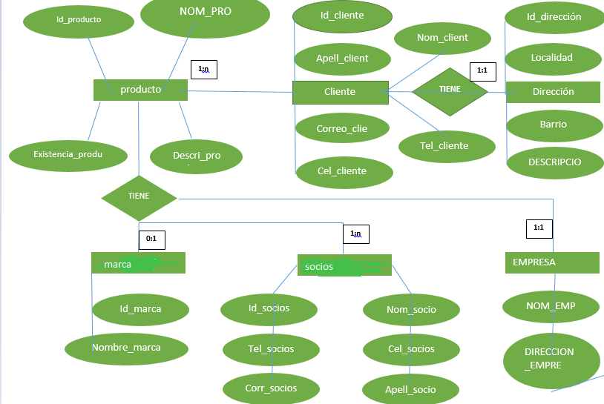

Ilustración 36: mer

**DICCIONAIO DE DATOS**

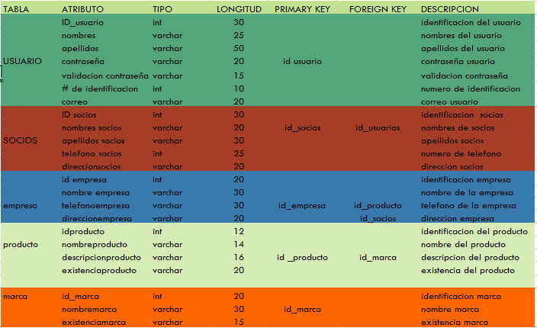

Ilustración 37: diccionario de datos

11.0 SINTAXIS BD

create database peluqueria_arte_color

use peluqueria_arte_color;

create table cliente

(

id_cliente numeric primary key,

nombre_cliente varchar (15) not null,

apellido_cliente varchar (15) not null,

telefono_cliente varchar (15) not null,

direccion_cliente varchar (20) not null,

);

insert into cliente (id_cliente,nombre_cliente, apellido_cliente,telefono_cliente,direccion_cliente)

values (32323,'maria','hernandez','3144105636', 'calle11b#3A-10');

insert into cliente (id_cliente,nombre_cliente, apellido_cliente,telefono_cliente,direccion_cliente)

values (44324, 'LUIS', 'gomez', '31567896','calle26#10-12');

insert into cliente (id_cliente,nombre_cliente, apellido_cliente,telefono_cliente,direccion_cliente)

values (99888, 'Juaquin','quintero','310555678','calle30#4-5');

insert into cliente (id_cliente,nombre_cliente, apellido_cliente,telefono_cliente,direccion_cliente)

values (5898, 'miguel', 'loaiza','7653555', 'calle 35 #26-38');

insert into cliente (id_cliente,nombre_cliente, apellido_cliente,telefono_cliente,direccion_cliente)

values (3, 'fernando', 'paez','4567892','calle 15 #34-35');

select * from cliente;

create table precio

(

id_precio numeric primary key,

nombre_SERVICIO varchar (15) not null,

precio_SERVICIO numeric (14) not null,

);

insert into socios(id_precio,nombre_servicio, precio_servicio)

values (1, 'corte','corte', '$7000');

insert into socios(id_socios, nombres_socios, telefono_socios, direccion_socios)

values (2, 'Gloria', '98809','calle 34 16-70');

insert into socios(id_socios, nombres_socios, telefono_socios, direccion_socios)

values (3, 'Hernando', '7545','calle 30 16-24');

create table socios

(

id_socios numeric primary key,

nombres_socios varchar (15) not null,

telefono_socios numeric (14) not null,

direccion_socios varchar (15) not null,

id_cliente numeric references cliente (id_cliente),

);

insert into socios(id_socios, nombres_socios, telefono_socios, direccion_socios)

values (1, 'angela', '568734','calle 34 25-70');

insert into socios(id_socios, nombres_socios, telefono_socios, direccion_socios)

values (2, 'Gloria', '98809','calle 34 16-70');

insert into socios(id_socios, nombres_socios, telefono_socios, direccion_socios)

values (3, 'Hernando', '7545','calle 30 16-24');

insert into socios(id_socios, nombres_socios, telefono_socios, direccion_socios)

values (33435, 'nohema', '7545','calle 33 15-24');

select * from socios;

create table empresa

(

id_empresa numeric primary key,

nombre_empresa varchar (15) not null,

telefono_empresa numeric (14) not null,

direccion_empresa varchar (15) not null,

id_producto numeric references producto (id_producto),

id_socios numeric references socios (id_socios),

);

insert into empresa(id_empresa, nombre_empresa, telefono_empresa, direccion_empresa)

values (165756, 'peluqueria', '87878','calle 35# 25-70');

select * from empresa;

create table producto

(

id_producto numeric primary key,

nombre_producto varchar (18) not null,

descripcion_producto varchar (16) null,

existencia_producto varchar (20) not null,

id_marca numeric references marca (id_marca),

);

insert into producto(id_producto,nombre_producto,descripcion_producto, existencia_producto)

values (6565,'tintes','negro','5');

insert into producto(id_producto,nombre_producto,descripcion_producto, existencia_producto)

values (645645,'shampoo','blanco','8');

insert into producto(id_producto,nombre_producto,descripcion_producto, existencia_producto)

values (654645,'keratina','rojo','9');

insert into producto(id_producto,nombre_producto,descripcion_producto, existencia_producto)

values (767657,'tratamiento','negro','20');

insert into producto(id_producto,nombre_producto,descripcion_producto, existencia_producto)

values (7657657,'removedor','transparente','10');

insert into producto(id_producto,nombre_producto,descripcion_producto, existencia_producto)

values (465554,'crema manos',null,'7');

insert into producto(id_producto,nombre_producto,descripcion_producto, existencia_producto)

values (787898,'crema peinar',null,'6');

insert into producto(id_producto,nombre_producto,descripcion_producto, existencia_producto)

values (9809,'esmaltes','amarillos','4');

insert into producto(id_producto,nombre_producto,descripcion_producto, existencia_producto)

values (12132,'laka fuerte',null,'8');

select * from producto;

create table marca

(

id_marca numeric primary key,

nombre_marca varchar (16) not null,

existencia_marca varchar (20) not null,

);

insert into marca(id_marca,nombre_marca, existencia_marca)

values (1233,'marcel frence','5');

insert into marca(id_marca,nombre_marca, existencia_marca)

values (1283,'marcel france','8');

insert into marca(id_marca,nombre_marca, existencia_marca)

values (12993,'marcel frence','9');

select * from marca;

select * from producto where nombre_producto like 't%';

select * from marca where nombre_marca like 'm%';

select * from empresa where telefono_empresa like '8%';

select * from socios where nombres_socios like 'a%';

select * from socios a inner join marca on id_marca = '1233';

select * from cliente a inner join producto on id_producto = '6565';

select * from socios left join marca on id_marca = '1233';

select * from socios rigth join marca on id_marca = '1233';

select * from cliente cross join socios;

select nombre_cliente,apellido_cliente from cliente where nombre_cliente between 'fernando' and 'miguel';

select id_producto,nombre_producto from producto where id_producto between '6565' and '645645';

select * from cliente where telefono_cliente = '3144105636'

select * from cliente where nombre_cliente = 'LUIS'

select * from socios where nombres_socios = 'angela'

select nombres_socios,telefono_socios from socios ORDER BY id_socios;

select nombre_cliente, apellido_cliente from cliente ORDER BY id_cliente;

select nombre_marca,existencia_marca from marca ORDER BY id_marca;

select top 5 nombre_cliente from cliente;

select top 5 telefono_cliente from cliente;

select top 5 id_cliente from cliente;

select top 5 nombres_socios from socios;

select * from cliente

create procedure sp_eliminar_cliente

@id_cliente varchar(20)

AS

begin

Delete from cliente where @id_cliente=@id_cliente

end

go

drop procedure sp_eliminar_cliente

execute sp_eliminar_cliente 32323

select * from cliente

create procedure sp_eliminar_empresa

@id_empresa varchar(20)

AS

begin

Delete from cliente where @id_empresa=@id_empresa

end

go

drop procedure sp_eliminar_empresa

execute sp_eliminar_empresa 165756

select * from empresa

use peluqueria_arte_color

create procedure sp_insertar_cliente

@id_cliente varchar(20),

@nombre_cliente varchar(15),

@apellido_cliente varchar(15),

@telefono_cliente varchar(15),

@direccion_cliente varchar(20)

AS

BEGIN

INSERT INTO cliente

values (@id_cliente, @nombre_cliente,@apellido_cliente, @telefono_cliente, @direccion_cliente)

END

execute sp_insertar_cliente 478, 'yeison ','loaiza','432109','calle 13 #34-35'

select * from cliente

use peluqueria_arte_color

create procedure sp_insertar_producto

@id_producto numeric,

@nombre_producto varchar(18),

@descripcion_producto varchar(16),

@existencia_producto varchar(20)

AS

BEGIN

INSERT INTO producto

values (@id_producto,@nombre_producto,@existencia_producto)

END

execute sp_insertar_producto 458, 'tinte ','azul','20'

select * from producto

create procedure sp_modificar_cliente

@id_cliente varchar(20),

@nombre_cliente varchar(15),

@apellido_cliente varchar(15),

@telefono_cliente varchar(15),

@direccion_cliente varchar(20)

AS

update cliente set id_cliente=id_cliente,

nombre_cliente=@nombre_cliente, apellido_cliente=@apellido_cliente,telefono_cliente=@telefono_cliente,direccion_cliente=@direccion_cliente

where id_cliente=@id_cliente

go

execute sp_modificar_cliente 478, 'yeison ','peres','432109','calle 13 #34-35'

select * from cliente

create procedure sp_modificar_

@id_cliente varchar(20),

@nombre_cliente varchar(15),

@apellido_cliente varchar(15),

@telefono_cliente varchar(15),

@direccion_cliente varchar(20)

AS

update cliente set id_cliente=id_cliente,

nombre_cliente=@nombre_cliente, apellido_cliente=@apellido_cliente,telefono_cliente=@telefono_cliente,direccion_cliente=@direccion_cliente

where id_cliente=@id_cliente

go

execute sp_modificar_cliente 478, 'yeison ','peres','432109','calle 13 #34-35'

select * from cliente

MODELO RELACIONAL

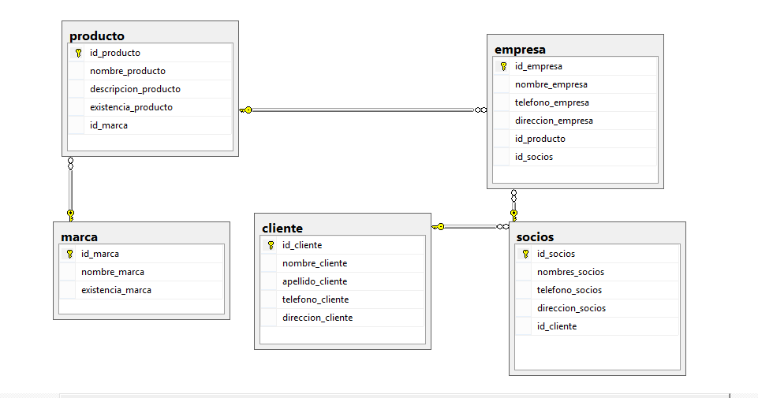

CONCLUSIONES

Este manual sera elaborado para los socios y empleados de la peluqueria a&c para darles a entender lo que se quiere hacer en el aplicativo, y para tener un buen manejo del sistema.

En este se llevara un control de inventario esto permitira que el administrador lleve sus cuentas diarias. Tambien servira para que un usuario pueda registrarse por medio del sistema.